CARTILHA EDUCATIVA: JARDINS, PERIGO ESCONDIDO – O USO DE ESPÉCIES EXÓTICAS INVASORAS NO PAISAGISMO

Resumo
A existência de espécies exóticas invasoras é a segunda maior causa de perda da biodiversidade no mundo. Dada a falta de informações sobre o tema, o problema tende a se agravar. A exemplo, Além disso, em um levantamento prévio sobre a origem das espécies comercializadas em um grande entreposto de venda de plantas ornamentais, foi constatado que a maioria era de espécimes de origem exótica. Assim, levando em conta que tal prática, em geral, é realizada por paisagistas, vimos no curso de Arquitetura e Urbanismo do UNIFATEA uma forma de conscientizar as pessoas por meio da construção de uma cartilha educativa abordando o assunto. O material produzido contém desde definições a respeito da ecologia da invasão biológica, até opções de espécies nativas que podem ser encontradas na região de estudo e podem ser utilizadas em substituição às exóticas.

Palavras-chave: invasão biológica; arquitetura; divulgação científica.

ABSTRACT
Invasive exotic species are the second largest cause of biodiversity loss in the world. Given the lack of information on the topic, the problem tends to get worse. In addition, a previous research of the origin of the species marketed in a large ornamental plant sales, found that most were specimens of exotic origin. Taking into account that this practice is generally performed by landscape designers, we saw in the course of Architecture and Urbanism at UNIFATEA a way to raise awareness by making an educational booklet addressing the subject. The material produced ranges from the definitions about the ecology of biological invasion to options of native species that can be found in the study region and can be used instead of the exotic ones.).

Keywords: biological invasion; architecture; scientific dissemination.

- INTRODUÇÃO

As plantas tornam ambientes mais agradáveis, são fontes de alimentos, fibras, fármacos, madeiras e proporcionam ao homem inúmeros benefícios como redução de estresse e aumento da produtividade no trabalho (LOHR et al,.2011). Assim, o paisagismo é utilizado a favor desses benefícios entre outros, incluindo a qualidade ambiental urbana (STUMPF et al., 2015). O cultivo de plantas ornamentais vem sendo usado pelo homem durante muito tempo. Desde a antiguidade, as civilizações primitivas notavam as peculiaridades das plantas, o que levava ao cultivo para saciar o prazer estético (HEIDEN, BARBIERI e STUMPF, 2006). Ao longo da história da humanidade, o deslocamento de espécies vegetais por diversas regiões do planeta se deu, sobretudo, por necessidades agrícolas, porém, atualmente o propósito maior tem sido o comércio de plantas ornamentais. Devido à Revolução Industrial, o processo de urbanização cresceu de forma acelerada e, com isso, a Arquitetura passou a interferir nos sistemas naturais, podendo causar danos à biodiversidade. Um exemplo disso é que metade das espécies introduzidas em ambientes naturais se tornaram subespontâneas, ou seja, adaptaram-se à região para onde foram levadas e se propagaram (ZILLER, 2001).
Atualmente a escolha de espécies para uso no paisagismo é embasada em caracteres biológicos como: forma da copa, porte, rusticidade, épocas de floração, tipos de flores e frutificação, efeito estético, longevidade, sistema radicular e características das folhas (SILVA et al., 2010). Porém, um critério de extrema importância que leva em conta a preservação da biodiversidade não tem sido incorporado nesse processo de escolha. Trata-se da verificação da procedência das espécies, isto é, a preocupação se são espécies nativas, exóticas ou exóticas invasoras (ZILLER, ZENNI e DECHOUM, 2007). A invasão biológica é a segunda causa mundial da perda de biodiversidade, ficando atrás apenas da conversão direta de ambientes naturais em áreas antropizadas e em grau de impacto, a invasão pode ser comparada às mudanças climáticas globais (HILTON-TAYLOR, 2000). Segundo a Convenção Internacional sobre Diversidade Biológica (CDB), espécies nativas são aquelas que evoluíram naturalmente num determinado ambiente; já as espécies exóticas são encontradas fora de sua área de distribuição natural, seja passada ou presente, sendo considerado exótico, qualquer estrutura como gametas, ovos, propágulos e sementes dessas espécies que sobrevivam e se reproduzem em diversas áreas distintas de sua naturalidade; e as espécies exóticas invasoras (EEI) são aquelas que, quando introduzidas ou dispersadas em outras áreas, ameaçam e trazem riscos a diversidade biológica local (CONVENÇÃO SOBRE DIVERSIDADE BIOLÓGICA, Decisão VI/23, 2002). As EEI podem transformar a composição de espécies de ecossistemas naturais, já que tem o poder de reprimir ou até mesmo excluir espécies nativas pela competição por recursos naturais, prejudicando a sustentabilidade do ecossistema como um todo (MCNEELY et al., 2001). Mas as EEI não influenciam somente a diversidade biológica, elas também tem impactos negativos sobre os valores culturais, economia, saúde humana e animal, afetando a vida humana diretamente, podendo transformar estruturas, e composições de espécies e ecossistemas naturais, já que as espécies com potencial invasor tem o poder de competir por recursos naturais com plantas nativas, podem reprimi-las ou até mesmo excluí-las, além de alterarem ciclos naturais e alterarem o funcionamento de ecossistemas naturais denegrindo sua sustentabilidade (MCNEELY et al., 2001).
No paisagismo, a maioria das espécies exóticas utilizadas são dispersadas por animais, principalmente por aves, ou pelo vento, possibilitando a chegada destas espécies em áreas distantes do seu plantio, podendo alcançar ambientes naturais, como fragmentos de florestas e campos nativos (ZILLER, ZENNI e DECHOUM, 2007). Outro possível vetor para a dispersão das EEI utilizadas no paisagismo é a coleta de propágulos posteriormente descartados ou replantados em zona rural, próximas à fragmentos de vegetação nativa (ZILLER, ZENNI e DECHOUM, 2015). Destaca-se como agravante que, em geral, ambientes de vegetação nativa próximos a regiões antropizadas sofrem maior degradação devido à própria influência humana e esses ambientes, por sua fragilidade, são ainda mais suscetíveis à invasão biológica (ZILLER, 2001).
Estados norte-americanos como Havaí e Flórida foram um dos mais afetados por processos de invasão biológica decorrente de suas condições geográficas de isolamento. Por isso, para combater o avanço e a disseminação de EEI, nos últimos anos adotaram o uso de plantas nativas e endêmicas da região em obras públicas (SIMBERLOFF et al., 1996). Na Alemanha, leis municipais de diversas cidades não permitem que se faça uso de espécies de plantas não nativas em projetos públicos (BÃNERAS, 1999). A partir de 1997 o governo federal brasileiro vem agindo na criação de agências que fiscalizam grandes setores, serviços ou recursos como transportes, telecomunicações e águas. Existe entre elas uma forte comunicação em relação as EEI no território brasileiro, ressaltando as agências fiscalizadoras do transporte no país, entre elas a ANAC - Agência Nacional de Aviação Civil, a ANTT- Agência Nacional de Transporte Terrestre, e a ANTAQ - Agência Nacional de Transportes Aquaviários (OLIVEIRA e MACHADO, 2009). Além disso, tem-se a implantação de programas como o Programa Global de Gerenciamento de Água de Lastro (GloBallast), onde atuam instituições nacionais (ex. Universidade Federal do Rio de Janeiro – UFRJ e Autoridade Marítima) e internacionais (ex. Programa das Nações Unidas para o Desenvolvimento – PNUD e do Fundo para o Meio Ambiente Global – GEF) (SILVA et al., 2002).
Portanto, a redução ou substituição de espécies ornamentais exóticas por nativas tem se tornado tendência de políticas públicas (HEIDEN, et. al., 2007). Porém, segundo ZILLER et. al. (2007), o maior desafio encontrado sobre EEI está na dificuldade de as pessoas entenderem que não é um fator estável, mas sim um processo dinâmico e crescente. É de grande importância para a população ter ciência de que ao cooperarmos com a dispersão de espécies exóticas estamos contribuindo para a degradação ambiental, agredindo não só a flora, mas também a fauna, gerando mudanças também no setor econômico e da saúde.
Visto que a maioria das pessoas são leigas nesse assunto, vimos na graduação em Arquitetura e Urbanismo, potenciais paisagistas no futuro, uma forma de agregar aliados nessa luta, conscientizando os futuros profissionais na área sobre os impactos da invasão biológica através da elaboração de uma cartilha didática sobre o tema. Materiais educativos impressos ou em formato digital são uma prática comum usada nas diversas áreas, sendo capazes de promover resultados significativamente expressivos para o público alvo (REBERT, HOGA, GOMES 2012). A elaboração deste tipo de ferramenta educativa tem como objetivo abranger um público amplo, utilizando conceitos básicos com linguagem clara e didática permitindo assim tornar o tema claro e acessível, facilitando sua divulgação.
A proposta da criação de uma cartilha educativa surgiu a partir da análise dos resultados de uma pesquisa anterior desenvolvida pelos autores deste trabalho (SIQUEIRA et. al. 2018) em que se constatou que a maior parte das espécies de plantas ornamentais comercializadas em um grande entreposto comercial local tratava-se de espécies não nativas. A partir disto, surgiu o interesse na criação de um material capaz de agregar conhecimentos biológicos à prática do paisagismo e do comércio de plantas ornamentais, contribuindo com a preservação de ambientes e da biodiversidade nativa. Assim, o presente trabalho tem por objetivo combater a invasão biológica por meio da conscientização dos riscos ambientais da dispersão de EEI pelo paisagismo. Para isso, foi criada uma cartilha educativa, direcionada principalmente a estudantes de Arquitetura e Urbanismo, que reúne conhecimentos ecológicos aplicados ao uso de espécies vegetais ornamentais no paisagismo.

- MATERIAL E MÉTODOS

Para a construção da cartilha, foi escolhido como público-alvo os alunos da graduação em Arquitetura e Urbanismo do Centro Universitário Teresa D’Ávila (UNIFATEA), da cidade de Lorena-SP, por ser o curso de graduação envolvendo a formação de paisagistas mais próximo de onde foi realizado o levantamento da procedência das espécies ornamentais comercializadas (Guaratinguetá-SP) que motivou este trabalho. A cartilha é destinada aos estudantes, pois entende-se que por estarem em processo de formação, há maior possibilidade de aderirem aos conceitos trabalhados na cartilha, uma vez que o tema estaria associado à construção de seu perfil profissional.

2.1 Levantamento prévio

A presente pesquisa foi motivada pelos resultados obtidos em um levantamento desenvolvido pelos mesmos autores deste trabalho, que visava a caracterização da procedência das espécies comercializadas no paisagismo da cidade de Guaratinguetá-SP e região. O trabalho, sob o título de “Disseminação de plantas exóticas no paisagismo”, pode ser encontrado nos anais do EIC 2018 do UNIFATEA (https://unifatea.edu.br/wp-content/uploads/2019/03/ANAIS-2018-1.pdf).
Por meio de uma análise dos dados do trabalho anterior, pôde-se adicionar informações sobre o perfil das espécies oferecidas no comércio de plantas ornamentais da região à cartilha. Da mesma forma, a partir desta análise, é possível destacar as espécies com perigo de invasão comumente ofertadas no CEAGESP de Guaratinguetá, o maior centro de comércio de plantas ornamentais da região estudada.

  - Sondagem

Para construção da cartilha, realizou-se um estudo sobre a forma como a invasão biológica estaria sendo abordada dentro do curso de Arquitetura e Urbanismo do UNIFATEA. Para isso, foi solicitado ao coordenador do curso o acesso à grade curricular e carga horária, bem como o acesso ao planejamento pedagógico (plano de ensino e ementa) e período de oferta da disciplina de Paisagismo. Além disso, houve contato direto com a professora responsável pela disciplina.

  - Consulta bibliográfica

Seguinte a sondagem, foi realizado um levantamento bibliográfico sobre invasão biológica por plantas, buscando por artigos e livros que relatam as implicações e riscos desse processo ecológico sobre a biodiversidade local. Da mesma forma, foram consultados materiais sobre as características das plantas ornamentais mencionadas na cartilha para construção de fichas que resumem suas informações taxonômicas e hábitos, buscando seu melhor uso no paisagismo.

- RESULTADOS E DISCUSSÃO

3.1 Sondagem

No UNIFATEA, o curso de Arquitetura e Urbanismo é ofertado no período noturno de segunda à sexta-feira, e tem duração de 10 semestres. O Arquiteto e Urbanista atua nos espaços onde o homem vive. É um profissional que desenvolve pesquisas e concretiza projetos de construção e reestruturação do espaço, buscando qualidade de vida, atendendo às necessidades funcionais, psicológicas, estéticas e sociais do homem, bem como suas relações com o meio público. O graduado pode seguir a carreira acadêmica ou ser um profissional liberal, trabalhando em escritórios de arquitetura ou empresas de construção civil (UNIFATEA, 2019). O Curso de Arquitetura e Urbanismo tem como objetivo a formação de arquitetos e urbanistas que sejam profissionais aptos a compreender e dar respostas às necessidades sociais, culturais, estéticas e econômicas das comunidades, com relação ao planejamento do espaço, ao urbanismo, à construção de edifícios, ao paisagismo, bem como a conservação e valorização do patrimônio construído, proteção do equilíbrio natural e a utilização racional dos recursos disponíveis.
Verificando a grade curricular do curso, identificou-se uma disciplina voltada à utilização de plantas para ornamentação, a unidade curricular “Paisagismo e Espaço Urbano”, com carga horária total de 80 horas, ofertada no 2º ano de curso. Em contato com a professora responsável pela disciplina e com base na análise do plano de ensino, verificou-se que a invasão biológica não é abordada no decorrer do curso de Arquitetura e Urbanismo do UNIFATEA, evidenciando a lacuna neste aspecto do conhecimento ecológico dos espaços.

3.2 Consulta bibliográfica

No processo de construção da cartilha, foi realizado levantamento bibliográfico a partir da plataforma de pesquisa Google Acadêmico®, consultando artigos relacionados à invasão biológica, espécies exóticas invasoras e construção de cartilhas educativas. Entre alguns dos autores em Invasão Biológica com mais destaque no Brasil, temos a Dra. Sílvia R. Ziller, o Dr. Rafael D. Zenni, Dra. Michele de Sá Dechoum e Dr. Sergio Zalba, parceiros e autores de diversos artigos científicos na temática citada.
Dra. Vania Regina Pivello e sua parceira Msc. Daniela Petenon avaliaram oito das principais revistas internacionais que tratam o tema “Invasão Biológica” no período entre janeiro de 1995 a dezembro de 2004 (PETENON et. al. 2008). Esta pesquisa levantou 68 artigos teóricos e 170 estudos de caso. Os trabalhos teóricos tratavam sobre invasão biológica, definições e hipóteses e nos estudos de caso as particularidades de plantas terrestres. Por fim, a análise concluiu que o esforço de pesquisa sobre invasão biológica cresceu no período de 1995 a 2004, sendo que no ano de 2004 foi registrado o maior número de artigos publicados (59 artigos) o que consequentemente nos apresentou novos conceitos e dados científicos que melhoraram nosso conteúdo.
Os pesquisadores Ziller e Zalba foram responsáveis pela proposta de ação para prevenção e controle de espécies exóticas invasoras de 2007, sendo de grande contribuição para tratar do controle de invasão biológica. Para a construção da cartilha o trabalho trouxe sugestões na utilização do uso de espécies nativas, bem como aspectos referentes aos impactos que a introdução de espécies exóticas invasoras podem causar. Da mesma forma, assim como Heiden et. al. (2007), autores também citados diversas vezes e de grande importância com soluções eficazes para a substituições de espécies, contribuindo diretamente no conteúdo da cartilha educativa.

A nota científica de Fischer et. al. (2007) publicada na Revista Brasileira de Biociências, contribuiu com a produção da cartilha no tópico que trata diretamente de algumas espécies nativas de uso ornamental para o paisagismo.

A partir do trabalho de REBERTE et. al. (2012), foi possível obter informações sobre o processo de construção de materiais educativos como cartilhas e sua importância no processo de conscientização. Já o trabalho de GIBIN et. al. (2019) evidencia a importância do uso de imagens como recursos auxiliares no processo de construção de materiais didáticos. Ademais, ambos os autores evidenciam a importância da aparência do documento adequada ao público-alvo, como meio de instigar a leitura do material.

3.3 A cartilha

A cartilha apresenta diferentes lições de conscientização dos danos oriundos da inserção de espécies exóticas invasoras e os benefícios do uso de espécies nativas. Utilizou-se de uma abordagem de fácil entendimento, visando uma maior amplitude de divulgação dos conhecimentos contidos no material. O material intitulado: “Jardins, perigo escondido – o uso de espécies exóticas invasoras no paisagismo”, foi dividido em 7 tópicos, sendo eles:
I. Apresentação: Tópico contendo um breve resumo descritivo do tema para esclarecer ao leitor sobre o que será tratado no material, bem como a exposição das motivações da criação da cartilha;
II. Invasão Biológica: Tópico explicando a definição e as consequências da invasão biológica, além da diferenciação dos conceitos de espécie Nativa, Exótica e Exótica Invasora;
III. A motivação para a cartilha: Este tópico faz um breve relato dos principais resultados encontrados no trabalho de SIQUEIRA et al. (2018), responsável por inspirar a projeção da cartilha.
IV. Os riscos das plantas exóticas invasoras: Apresentou-se neste tópico os problemas que podem ocorrer em consequência do manejo e uso incorreto de plantas exóticas invasoras, seguidos de alguns exemplos específicos de espécies que podem causar tais danos.
V. Vantagens de introdução de espécies nativas: Baseado nos estudos da literatura botânica, foram pontuados os benefícios do uso de espécies nativas em substituição às ornamentais exóticas.
VI. Espécies nativas para uso ornamental: O tópico trata de algumas espécies nativas selecionadas que podem ser utilizadas no paisagismo sem oferecer riscos à biodiversidade local.
VII. Referências bibliográficas: Aqui constam as fontes de conhecimento consultadas para a construção da cartilha, além de servir como sugestão de leitura para o público que deseja se aprofundar no assunto.
A partir da definição e redação dos tópicos, seguiu-se a busca por imagens que ilustrassem os conceitos e sobretudo as espécies mencionadas no texto, pois, de acordo com Sebata (2006), as imagens auxiliam na retenção do assunto e no entendimento do conteúdo de documentos científicos de divulgação. A seguir, a figura 1 ilustra a disposição das fichas de caracterização das espécies, contendo uma imagem representativa da espécie além de uma breve caracterização da mesma.

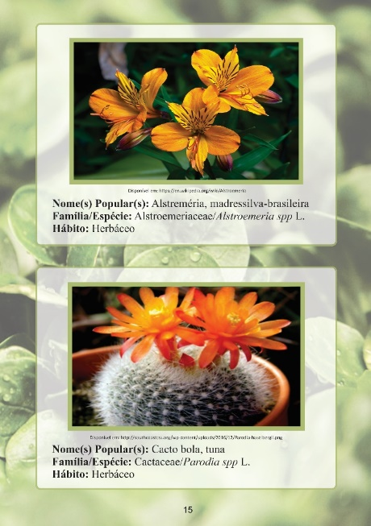
Figura 1: Exemplo de fichas de caracterização das espécies nativas ornamentais que podem ser utilizadas no paisagismo.
Após todas as correções dos textos, fez-se a arte final da estrutura da cartilha, com a diagramação e distribuição dos textos e imagens de forma que a cartilha ficasse atrativa ao leitor como mostram as figuras 3 e 4 que abordam a invasão biológica, explicando brevemente os conceitos de plantas nativas, exóticas e exóticas invasoras, seguido de imagens para demonstrar exemplos no Brasil. Já a Figura 5 relata os resultados da pesquisa que motivou a produção da cartilha.

Figura 2: Capa e contra capa da cartilha
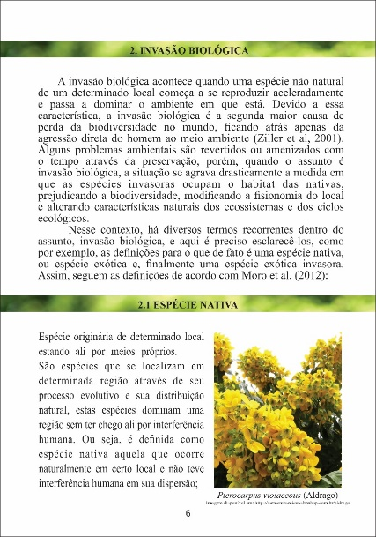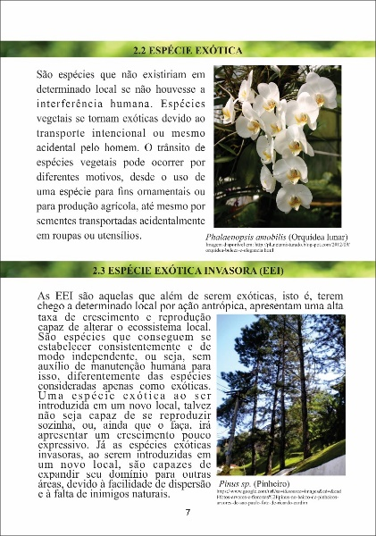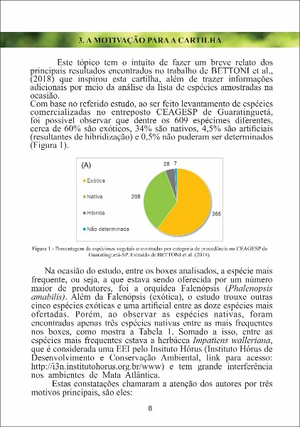

Figura 3, 4 e 5 : Trechos e textos da cartilha

- CONSIDERAÇÕES FINAIS

A cartilha pôde reunir diversas informações capazes de provocar reflexões a respeito do uso de espécies ornamentais, bem como trouxe os conceitos de espécies exóticas e nativas, a importância da preservação do meio ambiente, além de destacar que a proteção da biodiversidade não se dá só em evitar que florestas sejam derrubadas, mas também em cuidar das espécies que estruturam a vegetação.
Dando continuidade ao trabalho, será iniciada a divulgação do material pela Instituição de Ensino UNIFATEA em formato de e-book, apresentando-o aos possíveis interessados, esperando-se aceitação e disseminação do mesmo.
Futuramente, pretendemos expandir a pesquisa, abrangendo não só a conscientização de paisagistas, mas também intensificando o trabalho para leigos que criam e incrementam seus próprios jardins e também para os próprios comerciantes e produtores de plantas ornamentais. Numa outra vertente, serão realizados novos levantamentos sobre espécies comercializadas no referido entreposto comercial ao longo das diferentes estações do ano, visando abranger as flutuações de mercado de acordo com a fenologia das espécies vegetais que fazem com que diferentes espécies de plantas ornamentais sejam ofertadas ao longo do ano.

REFERÊNCIAS

BAÑERAS, J.C. Tendências no paisagismo. Revista Brasileira de Horticultura Ornamental, Campinas, v.5, n.2, p. 93-96, 1999.

BASE DE DADOS NACIONAL DE ESPÉCIES EXÓTICAS INVASORAS I3N Brasil: Instituto Hórus de Desenvolvimento e Conservação Ambiental, Florianópolis – SC. Disponível em: http://i3n.institutohorus.org.br/www. Acesso em 10 de ago. 2019.

EBC. IBRAFLOR: Instituto Brasileiro de Floricultura, c2018. Disponível em: http://www.ebc.com.br/ibraflor . Acesso em: 09de ago. 2019.

FISCHER, S. Z.; STUMPF, E. R. T.; HEIDEN, G.; BARBIERI, R. L.; WASUM, R. A. Plantas da flora brasileira no mercado internacional da floricultura, Revista Brasileira de Biociências, Porto Alegre, v. 5, supl. 1, p. 510-512, jul. 2007.

GIBIN, G. B.; FERREIRA, L. H. Avaliação dos Estudantes sobre o Uso de Imagens como Recurso Auxiliar. Química Nova na Escola, v. 35, n. 1, p. 19-26, fev. 2013.

HEIDEN, G.; STUMPF, E. T.; BARBIERI, R. L.; GROLLI, P. R. Uso de plantas arbóreas e arbustivas nativas do Rio Grande do Sul como alternativa a ornamentais exóticas. Revista Bras. Agroecologia, v.2, n.1, fev. 2007.

HEIDEN, G.; BARBIERI, R. L.; STUMPF, E. R. T. Considerações sobre o uso de plantas ornamentais nativas. Revista Brasileira de Horticultura Ornamental, v. 12, n.1, p. 2-7, 2006.

HILTON-TAYLOR, C. 2000 IUCN Red List of Threatened Species. IUCN, Gland, Switzerland and Cambridge, UK. xviii + 61 pp, 2000.

INSTITUCIONAL. Ceagesp, 2019. Paisagismo.Disponível em: <http://www.ceagesp.gov.br/a-ceagesp/institucional/>. Acesso em: 19 de abr. de 2019.

MC NEELY, J. A.; MOONEY, H. A.; NEVILLE, L. E.; SCHEI, P. J.; WAAGE, J. K. Estrategia Mundial sobre Especies Exóticas Invasoras. UICN Gland (Suiza) y Cambridge (Reino Unido), en colaboración con el Programa Mundial sobre Especies Invasoras (GISP por sus siglas en inglés), 2001.

MORO, M. F.; SOUZA, V. C.; FILHO, A. T. O.; QUEIROZ, L. P.; FRAGA, C. N.; RODAL, M. J. N.; ARAÚJO, F. S.; MARTINS, F. R. Alienígenas na sala: o que fazer com espécies exóticas em trabalhos de taxonomia, florística e fitossociologia? Acta Botanica Brasilica, v. 26, nº4, pp. 981-989, 2012.

OLIVEIRA, A. E. S.; MACHADO, C. J. S. Quem é quem diante da presença de espécies exóticas no Brasil? Uma leitura do arcabouço institucional- legal voltada para a formulação de uma política pública nacional. Ambiente e Sociedade, Campinas v. XII, n. 2, p 373-387, jul-dez 2009.

PETENON, D.; PIVELLO, V. R. Plantas invasoras: representatividade da pesquisa dos países tropicais no contexto mundial. Natureza&Conservação, v. 6, nº 1, pp.65-77, abr. 2008.

POLAKOWSKI, N. R.; LOHR, V. I.; KOENIG; T. C. Survey of Wholesale Production Nurseries Indicates Need for More Education on the Importance of Plant Species Diversity. Arboriculture & Urban Forestry, 37(6): November 2011.

REBERTE, L. M.; HOGA, L. A. K.; GOMES, A. L. Z. O processo de construção de material educativo para a promoção da saúde da gestante. Rev. Latino-Am. Enfermagem Artigo Original, 20(1):[08 telas] jan.-fev, 2012.

SILVA, J. G.; PERELLÓ, L. F. C. Conservação de Espécies Ameaçadas do Rio Grande do Sul através de seu uso no Paisagismo. REVSBAU, Piracicaba – SP, v.5, n.4, p.01-21, 2010.

SIMBERLOFF, D.; STILING, P. How Risky is Biological Control. Ecological Society of America, v.77, Issue7, 1996.

STUMPF, E. R. T.; SILVA, P. S.; ROMAGNOLI, I. D.; FISCHER, S. Z.; MARIOT, M. P. Espécies nativas que podem substituir as exóticas no paisagismo. Ornamental Horticulture, v. 21, n. 2, p. 165-172, 2015.

UNIFATEA; Arquitetura e Urbanismo, Lorena, 2019, Disponível em <https://unifatea.edu.br/bacharelado/arquitetura-e-urbanismo/>, Acesso em 04 de jul. 2019.

ZENNI, R. D.; DECHOUM, M. S.; ZILLER, S. R. Dez anos do informa brasileiro sobre espécies exóticas invasoras: avanços, lacunas e direções futuras. Revista Biotemas, Florianópolis, v. 29, n. 1, p. 133-153, fev. 2015.

ZILLER, S. R. Os processos de degradação ambiental originados por plantas exóticas invasoras. Revista Ciência Hoje, v.30, n 178, 2001.

ZILLER, S. R.; ZENNI, R. D.; DECHOUM, M. S. Espécies Exóticas invasoras na arborização urbana: Problemas e soluções. Anais do XI Congresso Brasileiro de Arborização Urbana, Vitória - ES, 2007.

ZILLER, S. R.; ZALBA, S. Proposta de ação para prevenção e controle de espécies exóticas invasoras. Natureza & Conservação, v.5, n. 2, p. 8-15, 2007.

